**Дистанционное обучение.**

**Занятие 5.**

**«Театральная студия»**

**Тема:** « Чистоговорки и скороговорки».

**Цель:**  1. Раскрепощение ребят и развитие сценической речи. 2. Постановка речевого голоса: а) дыхание, артикуляция, резонирование

**Задачи:**

1. Освоение основ актерского и речевого тренинга;

2. Снятие внутренних зажимов; **Ход занятия:**

Всем добрый день!!!! Сегодня мы начнем наше занятие с **«Йоги »** сели, расслабились и медленно ( вдох-нос, выдох – рот) - 6 раз. Успокаиваемся.

Продолжаем **зарядкой слухового аппарата** -30 секунд слушаем тишину.

Очень хорошо, а теперь **работа над дикцией**.

Разминка для языка и губ: округлили рот о-о-о, вытянули губы в трубочку у-у-у, затем растянули в улыбке и-и-и. Несколько раз. Закрыв рот 10 раз вправо, 10 раз влево сделать движение языком, сначала с закрытым ртом, затем с приоткрытым.

Затем упражнение - мяуканье. Несколько раз растяжно произнести слово «мя-я-я-а-а-у-у-у-у»Растягивая губы на «Я» и сворачивая в трубочку на «У». Очень хорошо…

Ребятки, сегодня мы продолжим работу над чистоговорками. И наша задача как можно четче произносить звуки и предложения.

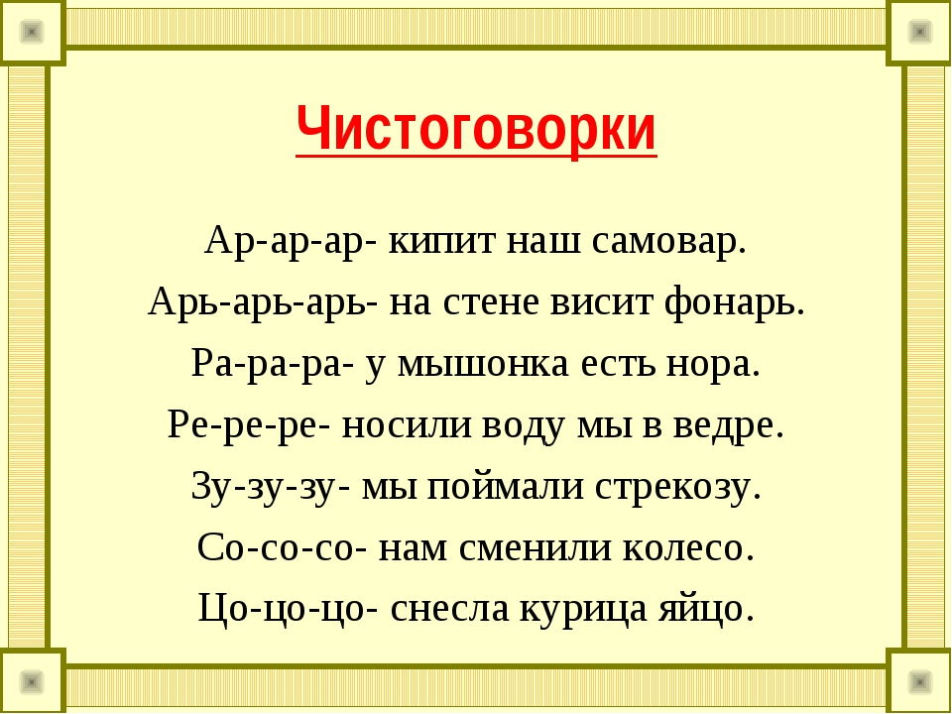

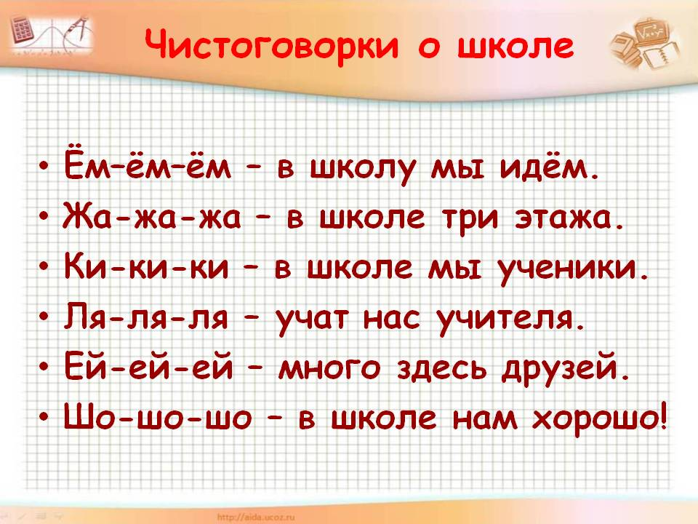

Если все получилось, продолжаем. Но теперь нам надо сравнить чистоговорку со скороговоркой.

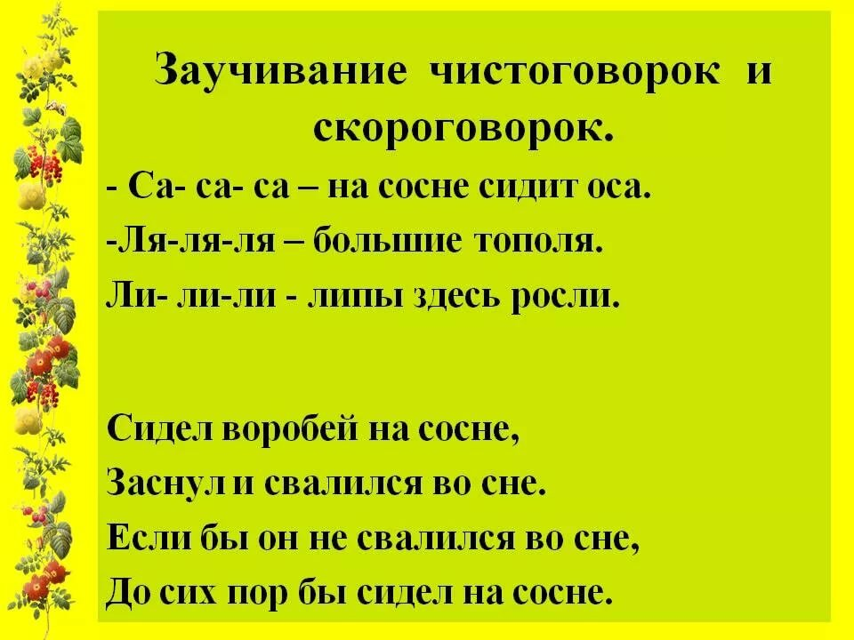

**Задание:** Скороговорка должна проговариваться быстро. У кого получилось делаем или вило или аудио подтвеждение.